Добрый день всем волонтёрам, которых заинтересовала вакансия Муниципального добровольческого центра Олонецкого национального района "Мастерская Вейкко".
Тех, кто умеет вышивать на пластиковой канве, дружит с ниткой и иголкой, готов потратить время и свои материалы, мы рады видеть участниками мастерской вышивки Вейкко.
Волонтёрам необходимо изготовить значки в технике вышивки на пластиковой канве. Схема вышивки прилагается.
Материалы, которые волонтёр готовит самостоятельно :
пластиковая канва (размер 14), мулине, фетр, застёжка. Незначительные отклонения в цветовой гамме допустимы.
Окончательное оформление значка:
вышивка обрезается по контуру, изнанка подшивается фетром и пришивается застёжка.
Готовый значок должен выглядеть примерно так:
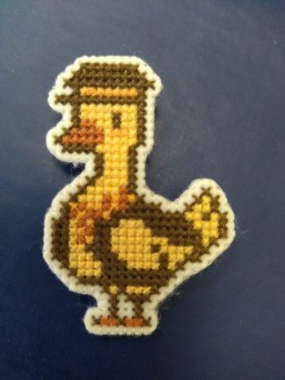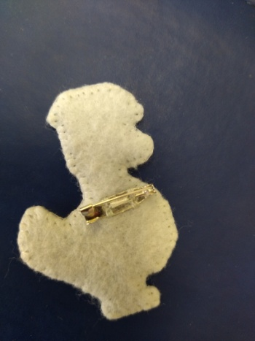
Готовые значки волонтёр передаёт в ДоброЦентр Олонца.
Пересылку из других городов (при необходимости) волонтёр осуществляет самостоятельно, почтовый адрес – г.Олонец, улица Свирских Дивизий, д.1
Требование к волонтёру:
Уверенные навыки вышивки крестом на пластиковой канве
Базовые навыки шитья
Аккуратность
За каждый качественно вышитый значок волонтёру проставляется 5 часов, добавляется 1 час на приобретение материалов и доставку (отправку) работ.

Схема вышивки, вариант 1
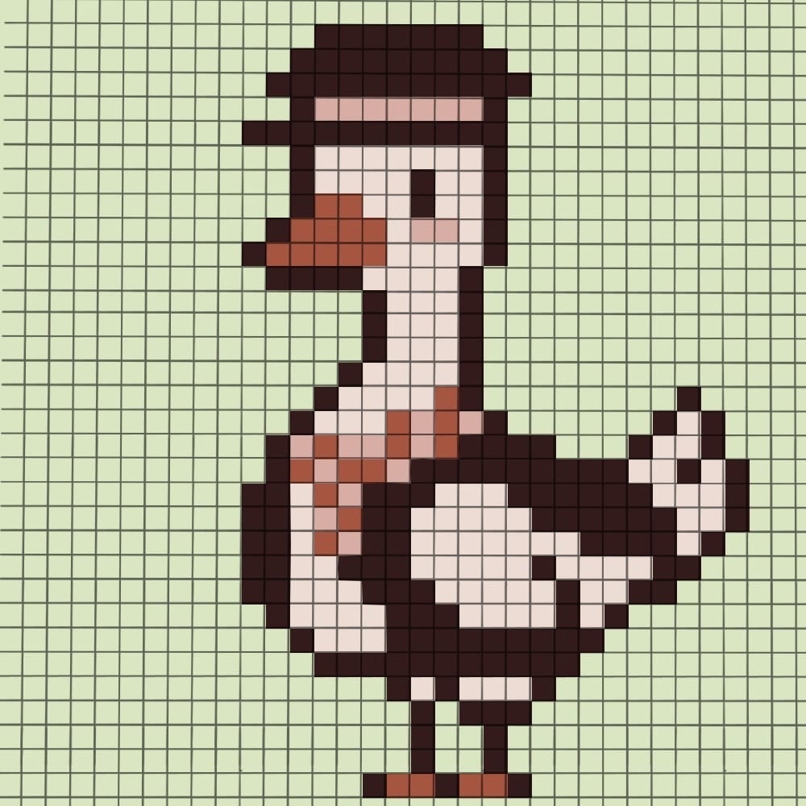

Схема вышивки, вариант 2
